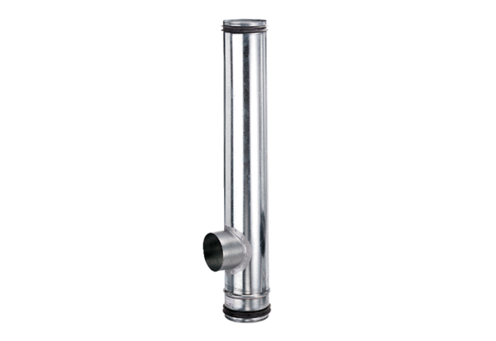Element kompensacyjny przeciwpożarowy BA 125/80-1Opakowanie jednostkowe: 1 sztukaAsortyment: B
Numer artykułu: 0093.1001Producent: MAICO

